Université Badji Mokhtar Annaba
Faculté des sciences de l’ingénieur
Département Electronique
TP3 EP

I. But du TP :
Le but de ce TP est de déterminer les performances d'un redresseur triphasé parallèle double PD3non commandé et un PD3 à thyristor commandé avec une charge résistive et inductive.

II. Partie Théorique
Pour l'ensemble des montages ci-dessous, vous devez :
- Représenter l'allure du courant et de la tension dans la charge
- Calculer l'expression analytique de :
▪ La valeur moyenne du courant et de la tension dans la charge,
▪ La valeur efficace du courant et de la tension dans la charge,
III. Partie pratique
III.1. Redressement PD3 non commandé :
Effectuer le montage électrique représenté sur le schéma de la figure (1).
• Régler les paramètres de simulation comme suite:
✓ Time Step: 50.10-6 seconde.
✓ Total Time: 0.06 seconde.

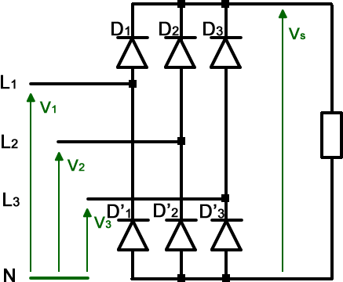

-Tracer la forme d’onde de la tension de la source, la tension redressée Vc, sur le même graphe

-Donner l'expression calculée par le logiciel de la valeur moyenne de la tension et du Courant dans la charge. Ainsi que leurs valeurs efficaces. De deux manières différentes.
III.2. Redressement PD3 commandé : à thyristors
- Refaire le même travail demandé dans la section III-1
- - Tracer la variation de la valeur moyenne et la valeur efficace de la tension aux bornes de la charge (Vc) en fonction de l’angle d’amorçage α.

En fin donner une conclusion générale

